错题重做2024年12月25日姓名______得分_______

说明：考试时间75分钟，单选题0个,每个3分，多选题1个，每个4分，实验题0个，每个8分，计算题0个，分值为0

1、题库编号：2023222Z7K8

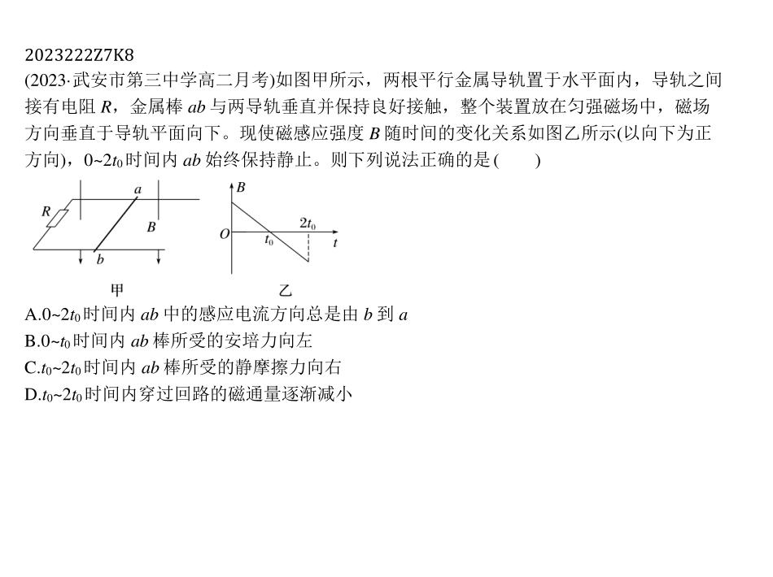

2、题库编号：20232211K7

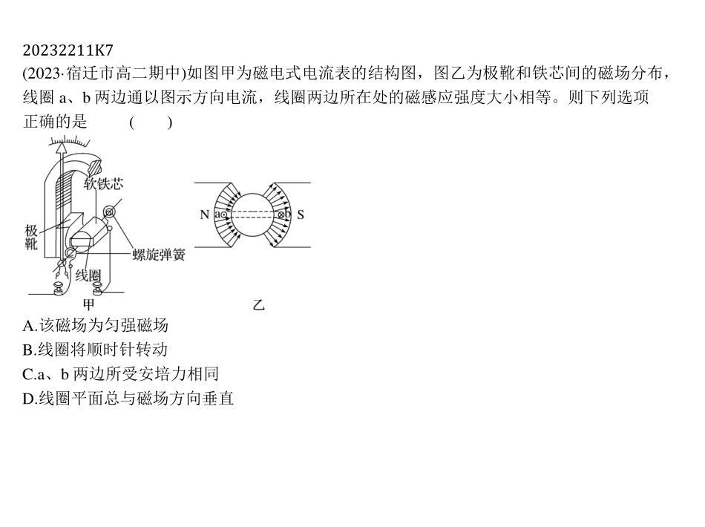

1、答案：答案　C解析　根据题意，由题图乙可知，0*~t*0时间内，磁场方向向下，穿过回路的磁通量逐渐减小，由楞次定律可知，感应电流产生磁场的方向向下，由右手螺旋定则可知，回路中电流方向为顺时针，即*ab*中的感应电流方向是由*a*到*b*，*t*0*~*2*t*0时间内，磁场方向向上，穿过回路的磁通量逐渐增大，回路中电流方向也为顺时针，即*ab*中的感应电流方向总是由*a*到*b*，故A、D错误；0*~t*0时间内，由左手定则可知，*ab*棒所受的安培力向右，故B错误；*t*0*~*2*t*0时间内，由左手定则可知，*ab*棒所受的安培力向左，由平衡条件可知，*ab*棒所受的静摩擦力向右，故C正确。

2、答案：答案　B解析　匀强磁场的磁感应强度大小处处相等，方向处处相同，由题图可知，该磁场不是匀强磁场，故A错误；根据左手定则，题图乙所示位置a所受安培力向上，b所受安培力向下，则线圈将顺时针转动，故B正确，C错误；根据磁感线分布可知，线圈平面总与磁场方向平行，故D错误。8*~*10题每题9分，11题14分，共41分